Lösungen zum
Arbeitsblatt
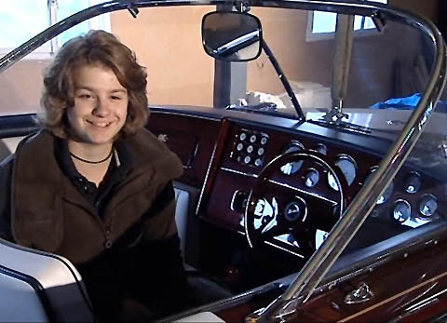

Das will ich werden: Bootbauerin
Berufsbilder aus der Schweiz (57)

14:30 Minuten

1. Notiere während des ganzen Films die verschiedenen Tätigkeiten, die Martina ausführt. Erkläre dabei allfällige Fachwörter.
Abrichten: Unebenheiten an den Streben des Bootes mit dem Hobel ausgleichen
Sägen, hobeln, ablaugen, schleifen
Boote ein- und auswassern
Boote reinigen, abdampfen

2. Wo und in welchem Betrieb arbeitet Martina Ziegler?
Ottikon im Zürcher Oberland, Boesch Classic Boats

3. Martina liebt an ihrer Lehre die Vielseitigkeit. Welche Beispiele nennt sie?
Schreinerarbeiten mit Holz, Malerarbeiten, Arbeiten mit Polyester, Elektronisches beim Verkabeln eines Armaturenbrettes, Motor bzw. Masten und Segel

4. Wo befindet sich die Berufsschule für alle Bootbauerlehrlinge in der Deutschschweiz? An wie vielen Tagen pro Woche haben Bootbauerlehrlinge Unterricht?
Luzern, einen Tag pro Woche

5. Welche beiden Lektionen werden im Film dargestellt?
Fachzeichnen, Materialkunde

6. Aus welchen Materialien können Boote grundsätzlich hergestellt werden?
Holz, Kunststoff, Metall

7. Welche Voraussetzungen sollte ein Bootbauerlehrling mitbringen?
Sorgfalt, handwerkliches Geschick, räumliches Denken, Bezug zum Wassersport, körperliche Voraussetzungen wie Kraft und Ausdauer, Geduld, keine Angst vor schmutzigen Händen, Freude an verschiedenen Materialien

8. Wie viel verdient Martina im dritten, wie viel im vierten Lehrjahr?
900 Franken im dritten Lehrjahr
1'200 Franken im vierten Lehrjahr

9. Was erfährst du über den Preis eines neuen Boesch-Bootes?
Mehrere Hunderttausend Franken

10. Was hältst du von Vorurteilen über Frauen in Männerberufen?
Individuelle Antwort

